2021年度
三门峡市虢国博物馆部门决算

二〇二二年九月

目 录
第一部分
三门峡市虢国博物馆概况
一、部门职责
二、机构设置
第二部分
2021年度部门决算表
一、收入支出决算总表
二、收入决算表
三、支出决算表
四、财政拨款收入支出决算总表
五、一般公共预算财政拨款支出决算表
六、一般公共预算财政拨款基本支出决算表
七、一般公共预算财政拨款“三公”经费支出决算表
八、政府性基金预算财政拨款收入支出决算表
九、国有资本经营预算财政拨款收入支出决算表
第三部分
2021年度部门决算情况说明
一、收入支出决算总体情况说明
二、收入决算情况说明
三、支出决算情况说明
四、财政拨款收入支出决算总体情况说明
五、一般公共预算财政拨款支出决算情况说明
六、一般公共预算财政拨款基本支出决算情况说明
七、一般公共预算财政拨款“三公”经费支出决算情况说明
八、预算绩效情况说明
九、政府性基金预算财政拨款支出决算情况说明
十、国有资本经营预算财政拨款支出决算情况说明
十一、机关运行经费支出情况说明
十二、政府采购支出情况说明
十三、国有资产占用情况说明
第四部分
名词解释
一、财政拨款收入
二、事业收入
三、上级补助收
四、附属单位上缴收入
五、经营收入
六、其他收入
七、用事业基金弥补收支差额
八、基本支出
九、项目支出
十、“三公”经费
十一、机关运行经费
十二、工资福利支出
十三、商品和服务支出
十四、对个人和家庭的补助支出- 3 -
十五、年末结转
十六、年末结余

第一部分
三门峡市虢国博物馆概况

一、单位职责
1、收藏保管与虢国文化有关的文物；
2、对馆藏文物进行整理和研究；
3、利用馆藏文物对观众进行爱国主义教育。
二、机构设置
三门峡市虢国博物馆内设六个部室：办公室、陈列保管部、安全保卫部、社会教育部、创建办、后勤部。
从决算单位构成看，三门峡市虢国博物馆决算为本单位决算。

第二部分
2021年度部门决算表

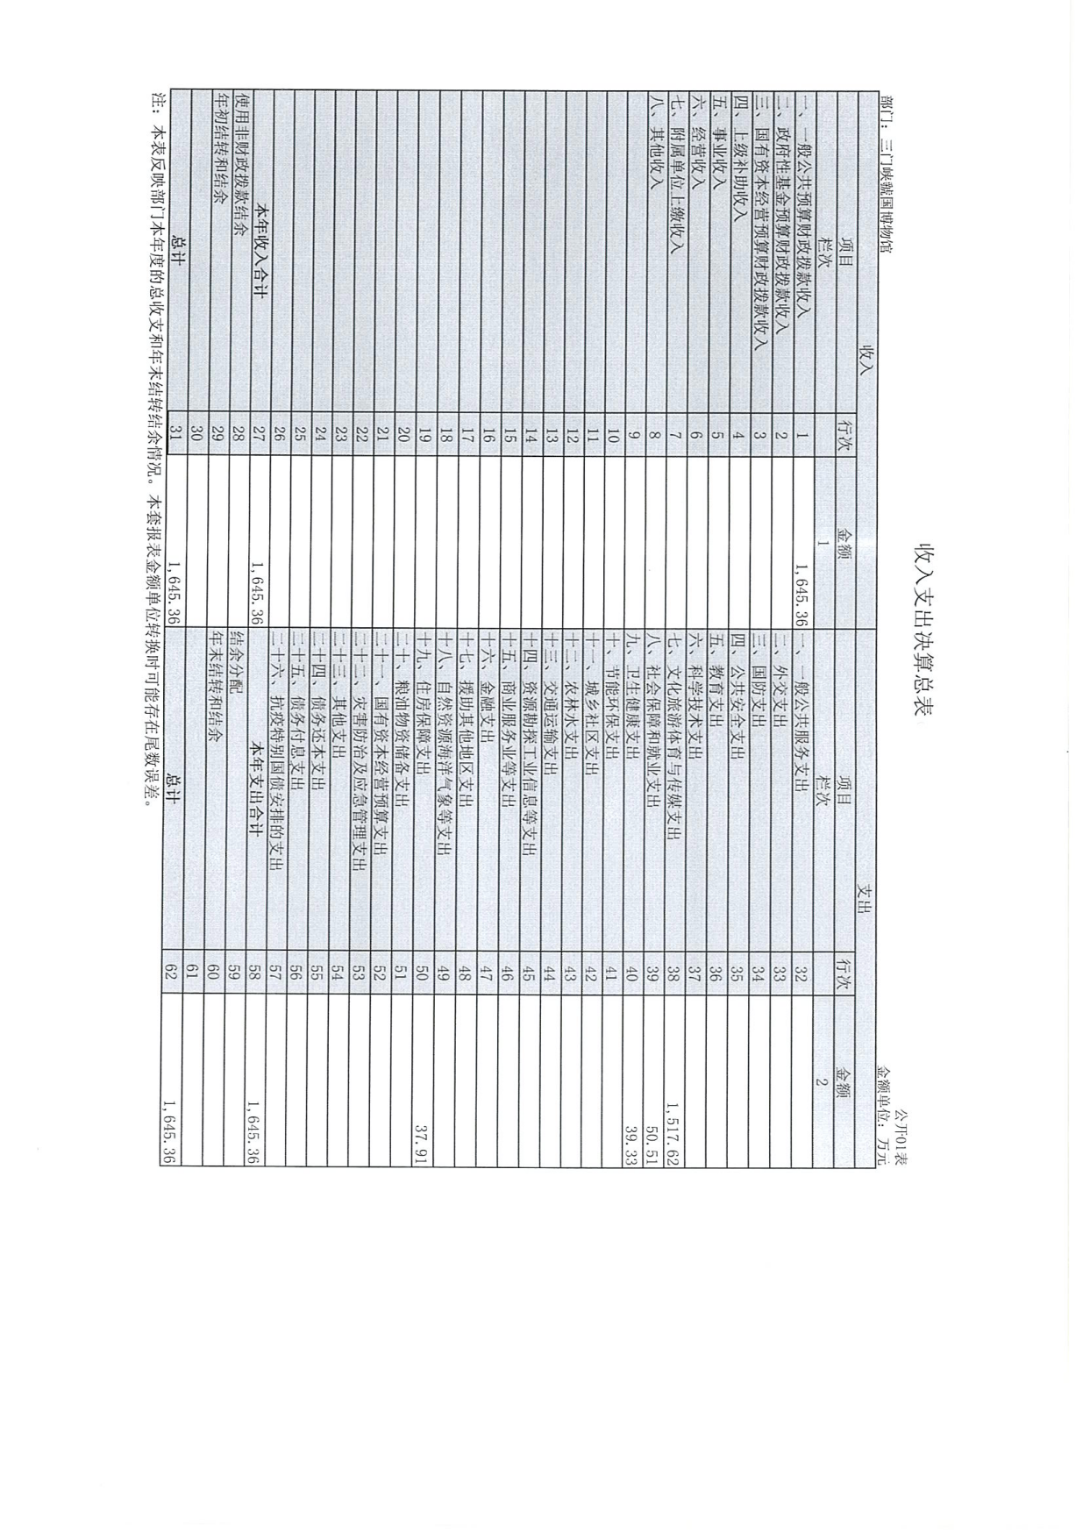
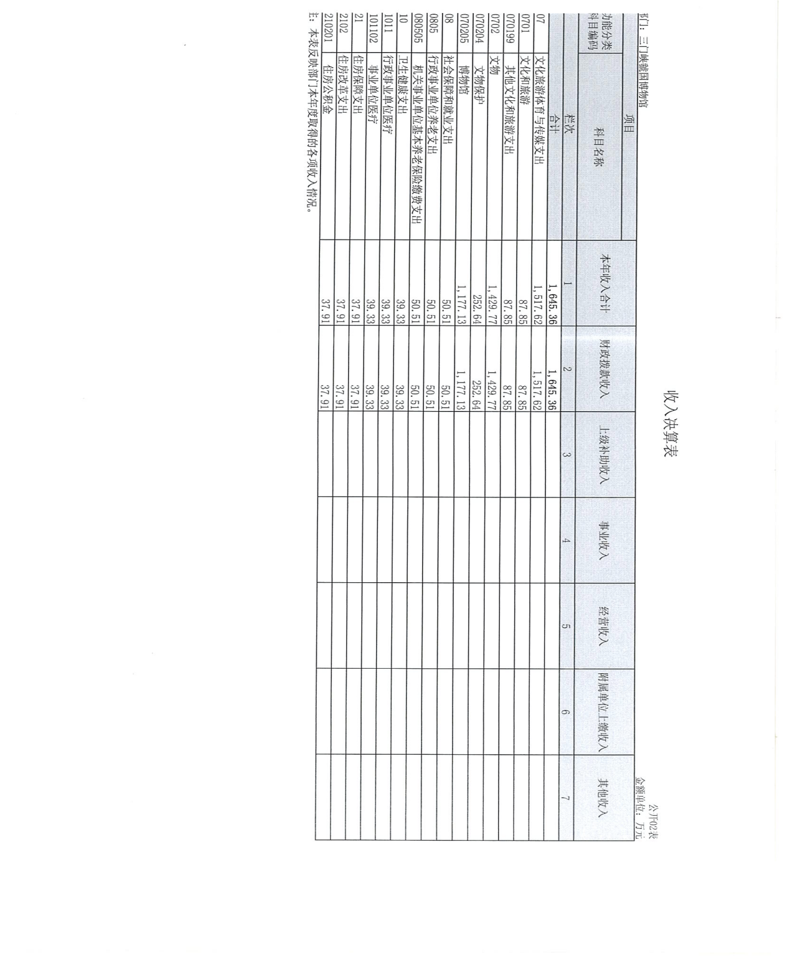

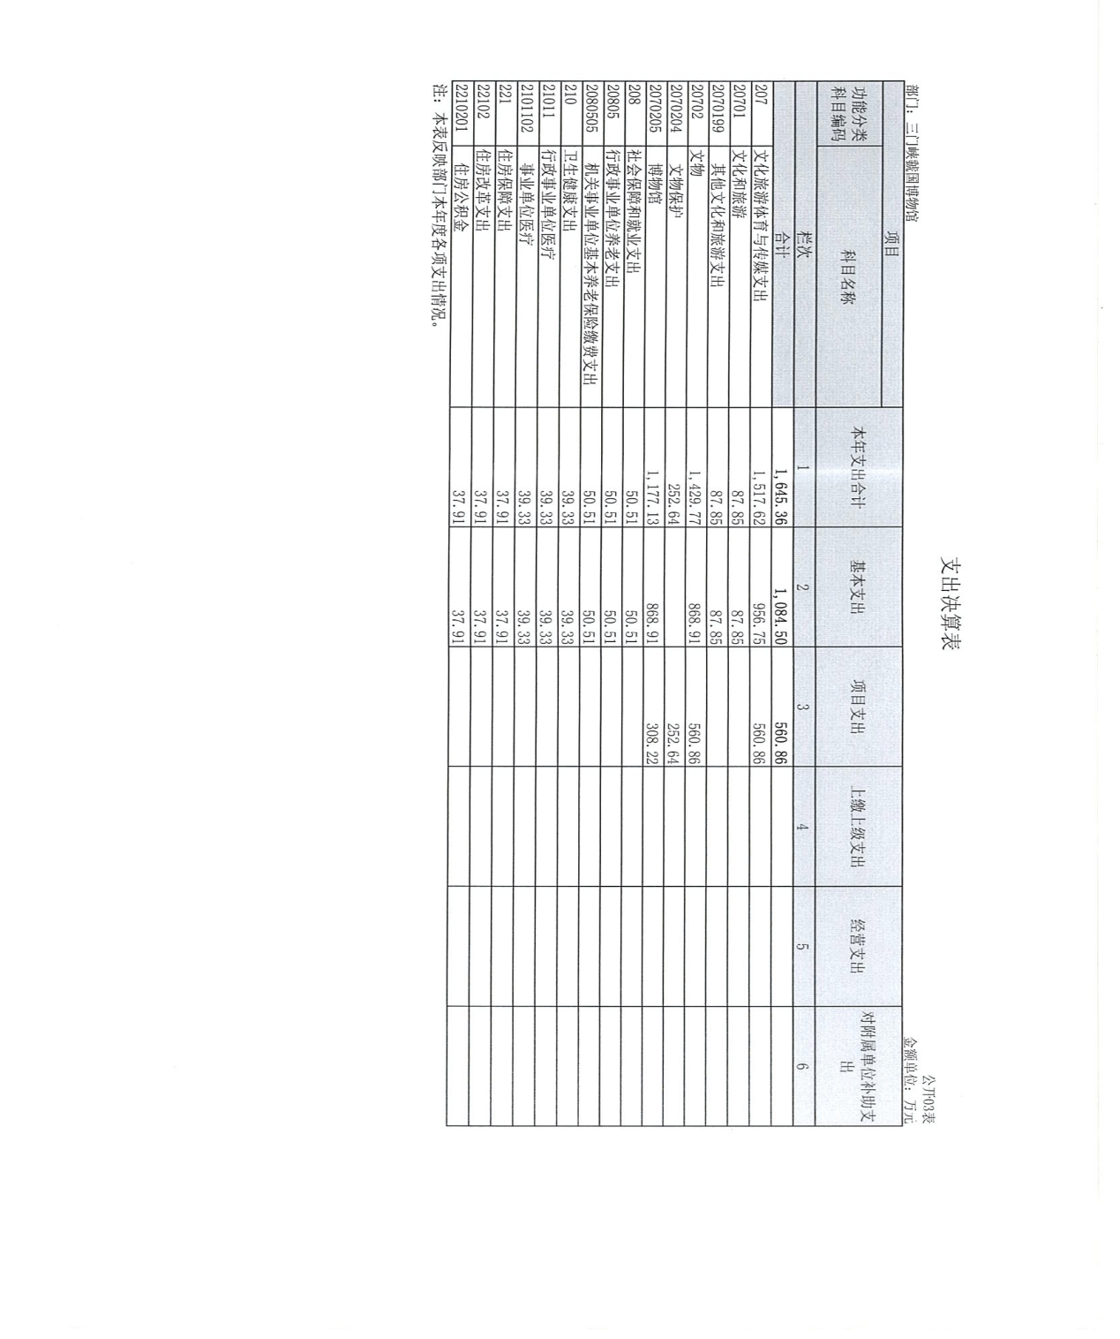

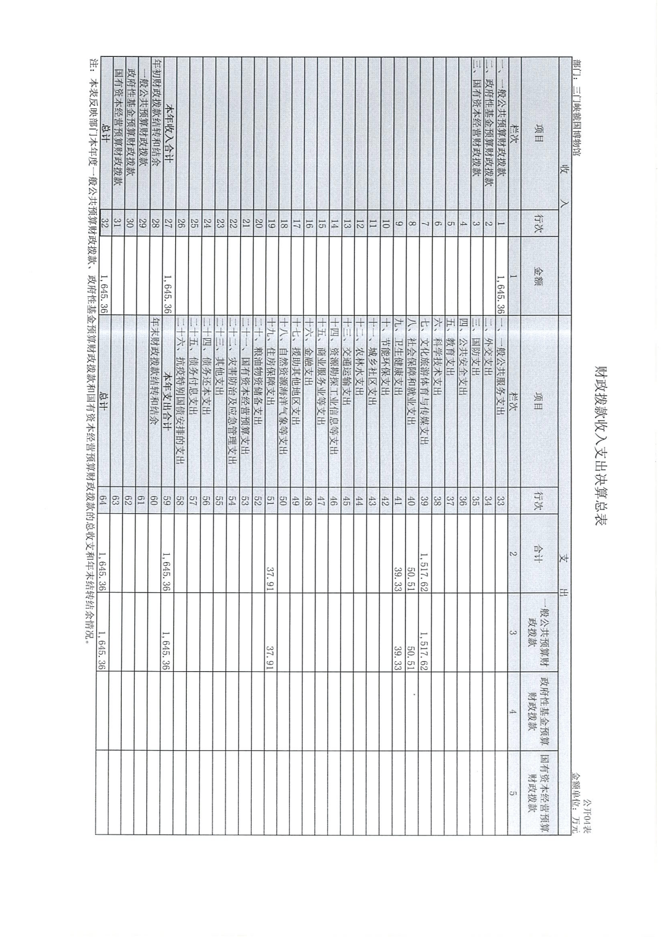

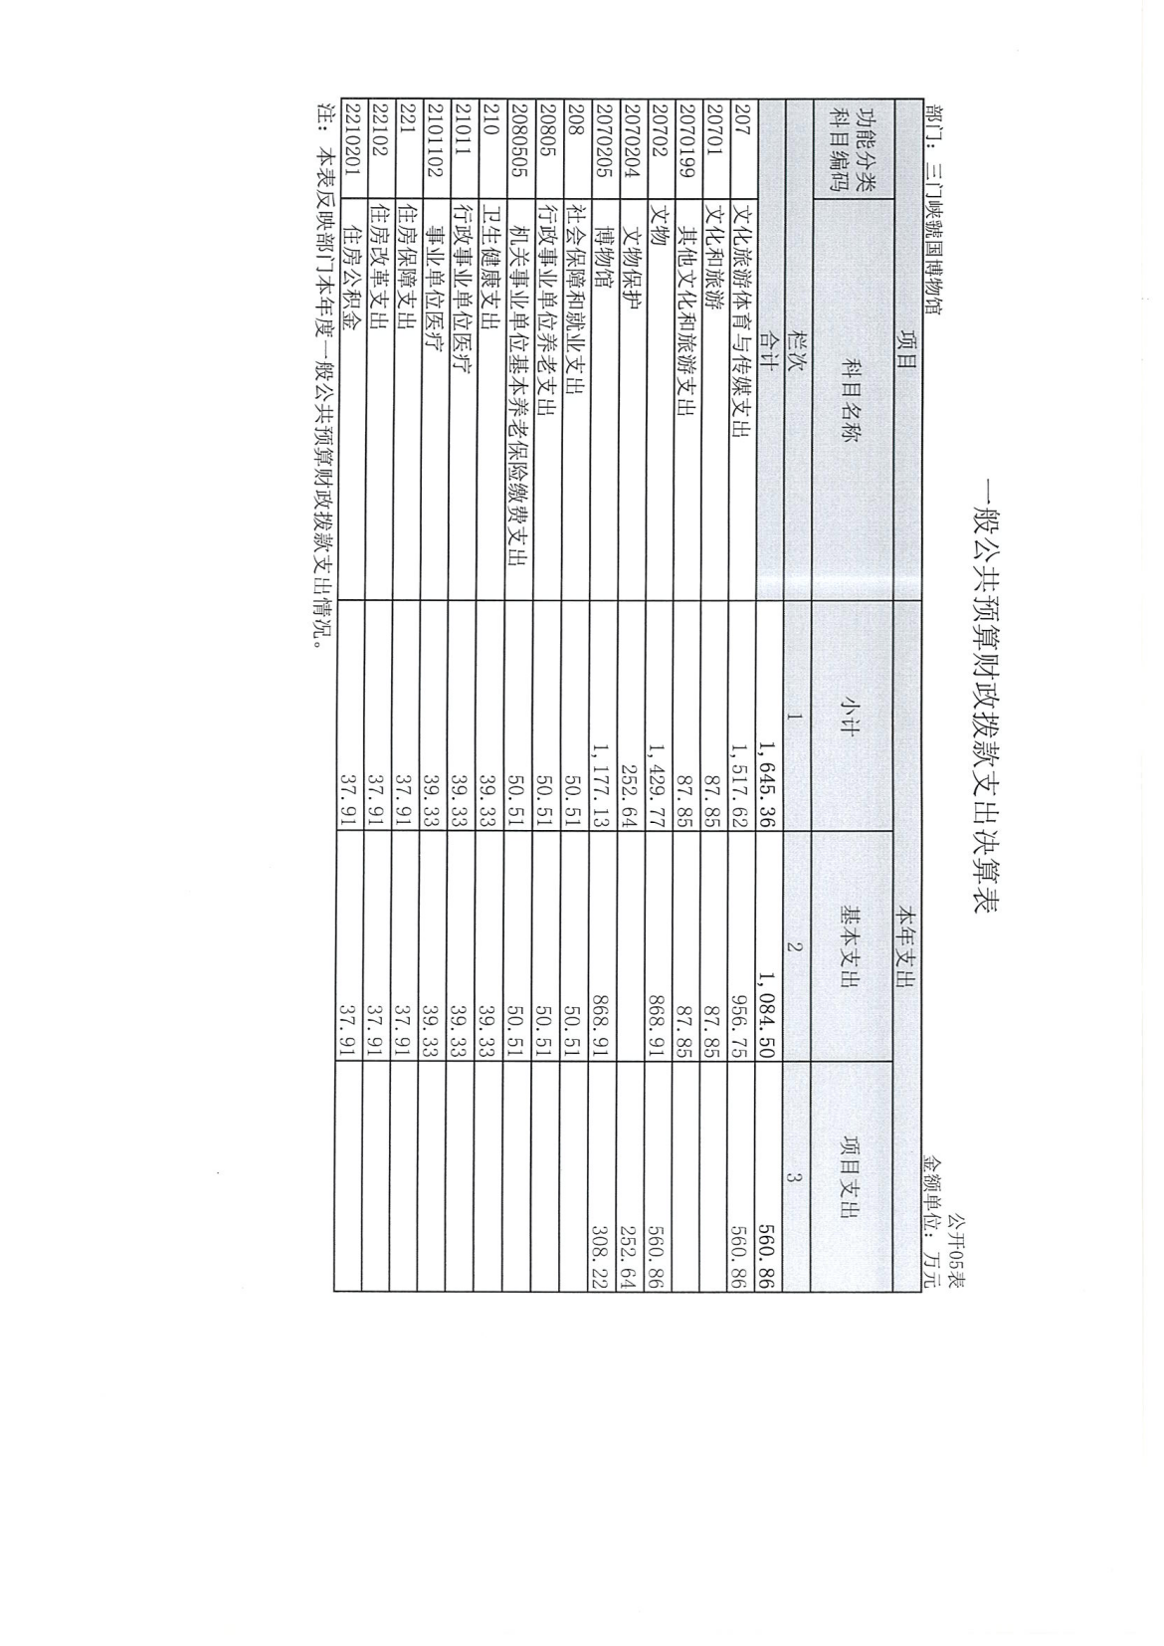

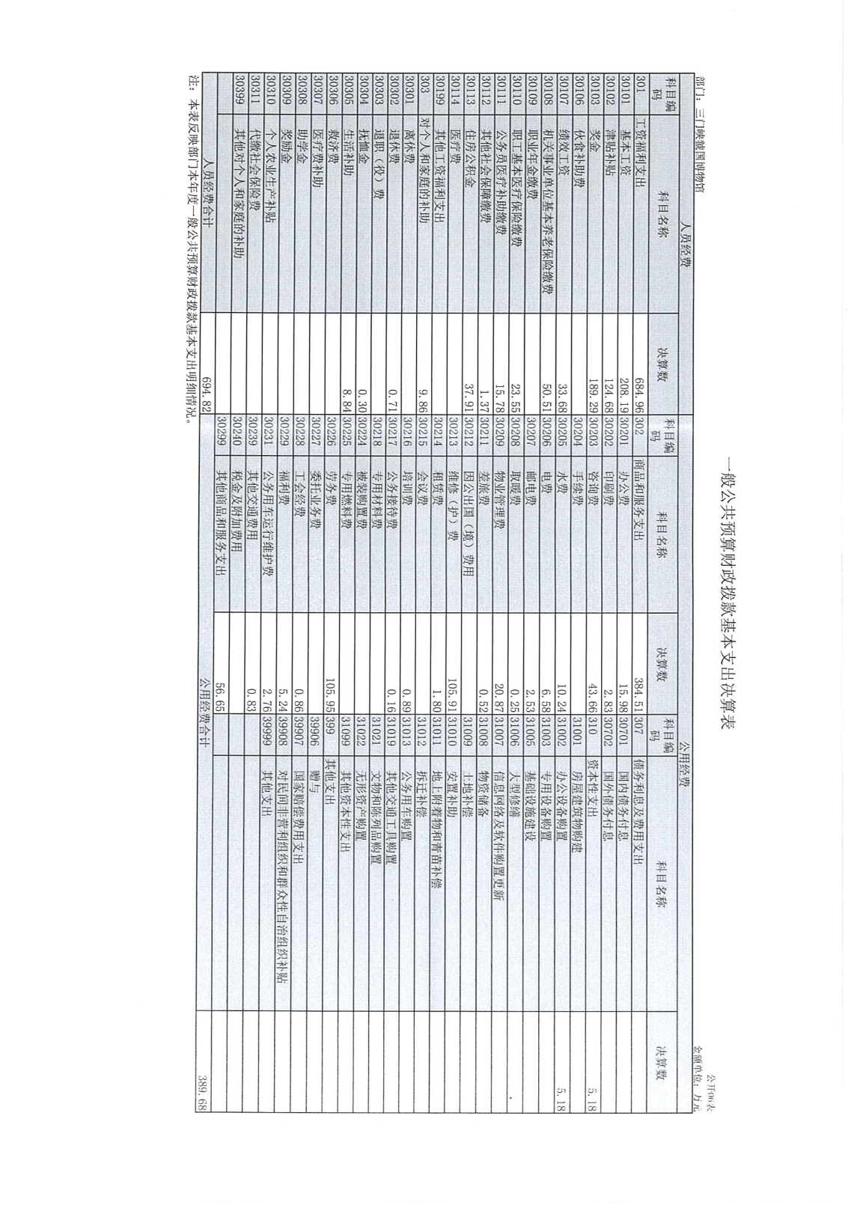

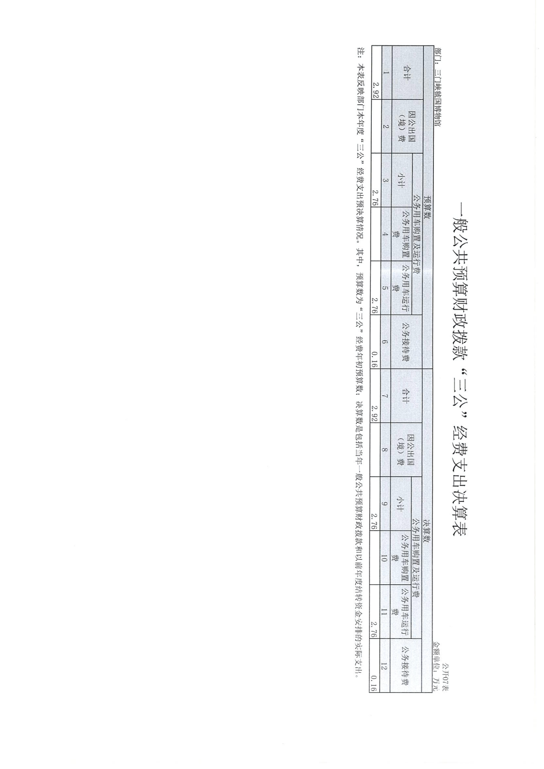

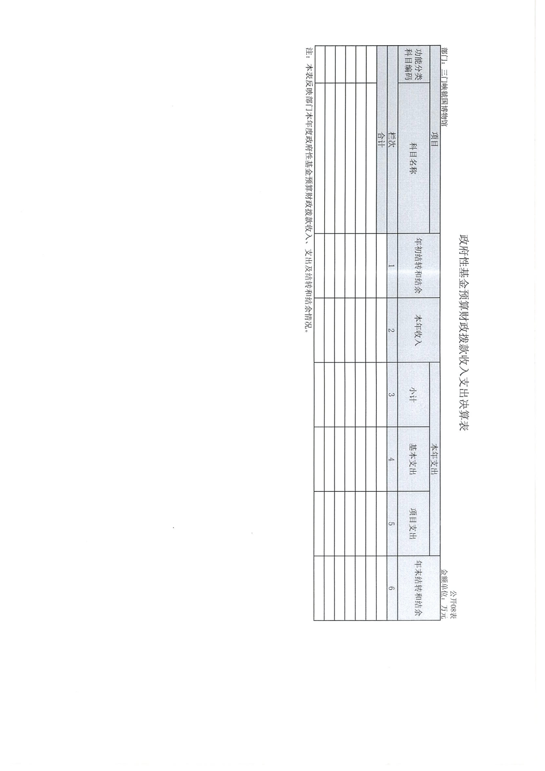

第三部分
2021年度部门决算情况说明

一、收入支出决算总体情况说明
2021年度收、支总计均为1645.36万元。与上年度相比，收、支总计各增加555.57万元，增长50.98%。主要原因是项目资金、人员变动、工资调整、社保、奖金抚恤金等。
二、收入决算情况说明
2021年度收入合计1645.36万元，其中：财政拨款收入1645.36万，占100%。
三、支出决算情况说明
2021年度支出合计1645.36万元，其中：基本支出1084.50万元，占65.91%；项目支出560.86万元，占34.09%。
四、财政拨款收入支出决算总体情况说明
2021年度财政拨款收、支总计均为1645.36万元。与上年度相比，财政拨款收、支总计各增加677.74万元，增长70.04%。主要原因是由于人员变动、工资调整、项目经费调整等因素，收支合计都有所变动。
五、一般公共预算财政拨款支出决算情况说明
（一）总体情况。
2021年度一般公共预算财政拨款支出 1645.36 万元，占本年支出合计的 100%。与上年度相比，一般公共预算财政拨款支出增加 677.74万元，增长 70.04%。主要原因是虢国博物馆游客中心、屋面防水维修、预防性保护保护等项目支出增加。
（二）结构情况。
2021年度一般公共预算财政拨款支出 1645.36万元， 主要用于以下方面：文化旅游体育与传媒支出 1517.61 万元，占 92.24%；社会保障和就业支出 50.51 万元，占 3.07%；卫生健康支出39.33 万元，占 2.39%；住房保障 支出 37.91 万元，占 2.30%。
（三）具体情况。
2021年度一般公共预算财政拨款支出年初预算为1506.82万元，支出决算为 1645.36万元，完成年初预算的109.19%。其中：
1．文化旅游与体育传媒支出（类）文物（款）文物保护（项）。年初预算为0元，支出决算为252.64万元。决算数与年初预算数存在差异的主要原因是增加了文物保护项目经费支出252.64万元。
2．文化旅游与体育传媒支出（类）文物（款）博物馆（项）。年初预算为817.04万元，支出决算为1177.13万元，完成年初预算的144.07%。决算数与年初预算数存在差异的主要原因是支出增加了文物安保专项资金。
3、社会保障和就业支出（类）行政事业单位养老支出（款）机关事业单位基本养老保险缴费支出（项）。年初预算为51.26万元，支出决算为50.51万元，完成年初预算的98.54%。决算数与年初预算数存在差异的主要原因是单位人员增减变动。
4、社会保障和就业支出（类）行政事业单位医疗（款）事业单位医疗（项）。年初预算为39.24万元，支出决算为39.33万元，完成年初预算的100.23%。决算数与年初预算数存在差异的主要原因是单位人员增减变动。
5、住房保障支出（类）住房改革支出（款）住房公积金（项）。年初预算为38.44万元，支出决算为37.91万元，完成年初预算的98.62%。决算数与年初预算数存在差异的主要原因是单位人员增减变动。
六、一般公共预算财政拨款基本支出决算情况说明
2021年度一般公共预算财政拨款基本支出1084.50万元。
与上年度相比，增加166.25 万元，增长18%，主要原因：人员增减变动。其中：人员经费694.82万元，主要包括：基本工资、津贴补贴、绩效工资、机关事业单位基本养老保险缴费、职业年金缴费、其他社会保障缴费、退休费、抚恤金、生活补助、住房公积金；公用经费389.68万元，主要包括： 办公费、印刷费、咨询费、水费、电费、邮电费、 取暖费、物业管理费、差旅费、租赁费、培训费、 公务接待费、劳务费、工会经费、福利费、公务用车运行维护费、其他交通费用、其他商品和服务支出。
七、一般公共预算财政拨款“三公”经费支出决算情况说明
（一）“三公”经费财政拨款支出决算总体情况说明。
2021年度“三公”经费财政拨款支出预算为 2.92万元， 支出决算为2.92万元，完成预算的100%。2021年度“三公”经费支出决算数与预算数不存在差异。
（二）“三公”经费财政拨款支出决算具体情况说明。
2021年度“三公”经费财政拨款支出决算中，因公出国 （境）费支出决算 0.00 万元，完成预算的 0.00%，占 0.00%； 公务用车购置及运行费支出决算 2.76万元，完成预算的100%，占94.52%；公务接待费支出决算 0.16 万元，完成预算的100%，占5.48%；具体情况如下：
1．因公出国（境）费预算为0.00万元，支出决算为0.00万元，完成预算的0.00%。决算数与预算数不存在差异。全年因公出国（境）团组0个，累计0人次。
2．公务用车购置及运行费预算为 2.76万元，支出决算为2.76万元，完成预算的100%，决算数与预算数不存在差异。
其中：
公务用车购置支出为 0 万元，购置车辆 0 辆，其中 0 车
0 辆、0 车 0 辆。
公务用车运行支出 2.76万元。主要用于公务用车燃料费、维修费、过路过桥费、保险费用等支出。2021年期末，部门开支财政拨款的公务用车保有量为 1辆。
3.公务接待费预算为 0.16万元，支出决算为 0.16万元，
完成预算的100%。决算数与预算数不存在差异 。
其中：
外宾接待支出 0 万。2021年共接待国（境）外来访团 组 0 个、来访外宾 0 人次（不包括陪同人员）。
其他国内公务接待支出 0.16 万元。主要用于按规定接待的公务支出。2021年共接待国内来访团组2个、来宾15人次（不包括陪同人员）。
八、预算绩效情况说明
（一）绩效管理工作开展情况。
2021年 , 我单位纳入预算绩效管理的支出总额为1645.36 万元,基本支出1084.5万元，其中人员经费支出 694.82 万元,公用经费支出389.68 万元;支出项目共 4个,支出金额323.36万元。其中,进行项目绩效自评4个,自评金额 323.36 万元；纳入重点绩效评价(部门评价或财政评价)0 个,评价金额 0 万元。
（二）部门（单位）整体和项目绩效自评结果。
通过科学、规范的方法,基于预期目标的实现程度,评价 2021年度单位预算绩效目标的完成情况,单位整体项目绩效自评得分为96分。附单位项目绩效自评审核表 （ 2021 年度）
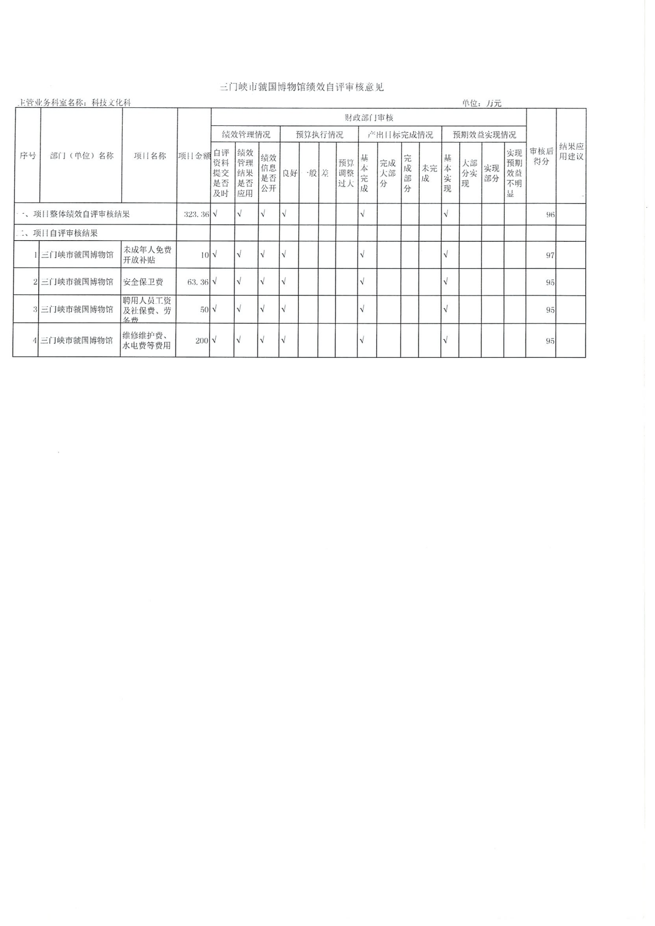

（三）重点绩效评价结果。
我单位无重点绩效评价项目。
九、政府性基金预算财政拨款支出决算情况说明
我单位2021年度没有政府性基金收入，也没有使用政府性基金安排的支出。
十、机关运行经费支出情况说明
我单位不是行政机关，也不是参照公务员管理事业单位，没有机关运行经费支出。
十一、政府采购支出情况说明
2021年度政府采购支出总额0万元，其中：政府采购货物支出0万元、政府采购工程支出0万元、政府采购服务支出0万元。授予中小企业合同金额0万元，占政府采购支出总额的0%,其中：授予小微企业合同金额0万元，占政府采购支出总额的0%。
十二、国有资产占用情况说明
2021年期末，我部门共有车辆1辆，其中：省级领导干部用车 0 辆、主要领导干部用车0 辆、机要通信用车0辆、应急保障车 0辆、执法执勤用车0 辆、特种专业技术用车0辆、离退休干部用车 0 辆、其他用车1 辆；单位价值50万元以上通用设备 0 台（套），单位价值100 万元以上专用设备 0 台（套）。

- 名词解释

一、财政拨款收入：是指市级财政当年拨付的资金；包括一般公共预算拨款、政府性基金预算拨款、国有资本经营预算拨款。
二、事业收入：是指事业单位开展专业活动及辅助活动所取得的收入，不包括教育收费。
三、上级补助收入：事业单位从主管部门和上级单位取得的非财政补助收入。
四、附属单位上缴收入：事业单位取得附属独立核算单位根据有关规定上缴的收入。
五、经营收入：事业单位在专业业务活动及其辅助活动之外开展非独立核算经营活动取得的收入。
六、其他收入：单位取得的除“财政拨款收入”、“事业收入”、“上级补助收入”、“附属单位上缴收入”、“经营收入”以外的各项收入。
七、用事业基金弥补收支差额：事业单位在当年收入不足以安排当年支出的情况下，使用以前年度积累的事业基金（事业单位当年收支相抵后按国家规定提取、用于弥补以后年度收支差额的基金）弥补当年收支缺口的资金。
八、基本支出：为保障机构正常运转、完成日常工作任务而发生的人员支出和公用支出。
九、项目支出：基本支出之外为完成特定行政任务和事业发展目标所发生的支出。
十、“三公”经费：纳入同级财政预决算管理“三公”经费，指部门使用财政拨款安排的因公出国（境）费、公务用车购置及运行费和公务接待费。其中，因公出国（境）费反映单位公务出国（境）的国际旅费、国外城市间交通费、住宿费、伙食费、培训费、公杂费等支出；公务用车购置及运行费反映反映单位公务用车车辆购置支出（含车辆购置税）及租用费、燃料费、维修费、过路过桥费、保险费、安全奖励费用等支出；公务接待费反映单位按规定开支的各类公务接待（含外宾接待）支出。
十一、机关运行经费：为保障行政单位（含参照公务员法管理的事业单位）运行用于购买货物和服务的各项资金，包括办公及印刷费、邮电费、差旅费、会议费、福利费、日常维修费、专用材料及一般设备购置费、办公用房水电费、办公用房取暖费、办公用房物业管理费、公务用车运行维护费以及其他费用。
十二、工资福利支出：单位支付给在职职工和编制外长期聘用人员的各类劳动报酬，以及为上述人员缴纳的各项社会保险费等。
十三、商品和服务支出：单位购买商品和服务的支出。
十四、对个人和家庭的补助支出：单位用于对个人和家庭的补助支出。
十五、年末结转：本年度或以前年度预算安排，已执行但尚未完成或因客观条件发生变化无法按原计划实施，需延迟到以后年度按有关规定继续使用的资金。
十六、年末结余：本年度或以前年度预算安排，已执行完毕或因客观条件发生变化无法按原预算安排实施，不需要再使用或无法按原预算安排继续使用的资金。

